Đề thi:
TỐT NGHIỆP LẬP TRÌNH VIÊN CÔNG NGHỆ JAVA
Thời gian : 180 phút
Ngày thi : 10/09/2017
*** Các kết quả lưu vào đĩa làm việc để chấm điểm ***

- Các thành phần được cung cấp
Cơ sở dữ liệu
Thí sinh được cung cấp tập tin cơ sở dữ liệu lưu tại thư mục làm bài thi.
- Mô tả
Mùa Seagame đang diễn ra sôi động. Hãy lập trình chương trình quản lý các trận đấu trong seagame đợt này
- Cấu trúc các bảng

Các Field được đánh icon khóa là khóa chính của bảng.

SLTB_TEAM : Chứa dữ liệu cho đội bóng seagame
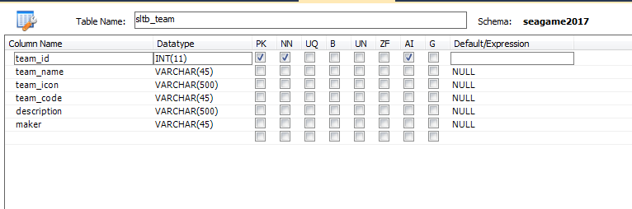

SLTB_USER : Chứa dữ liệu login của user

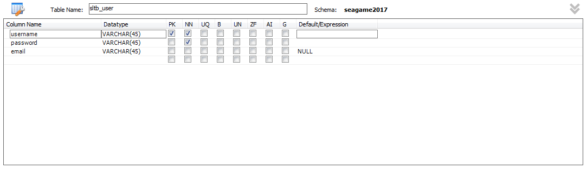

SLTB_MATCH : Chứa dữ liệu trận đấu

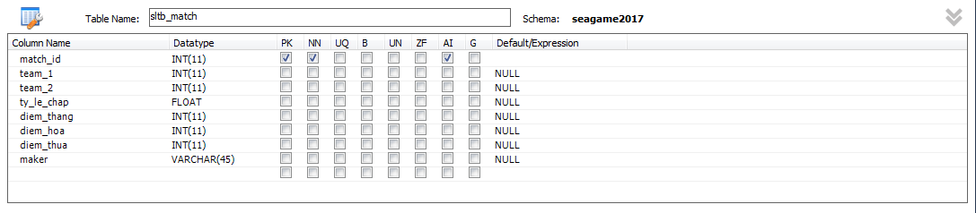

SLTB_MATCH_VOTE : Chứa dữ liệu bình chọn trận đấu

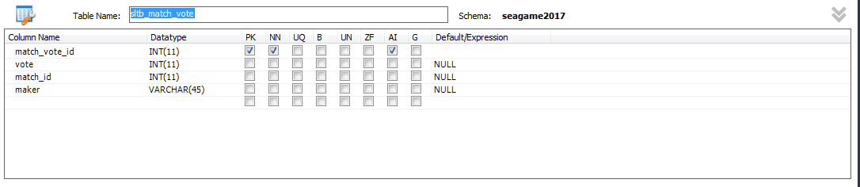
- Cấu trúc project

  - Cấu trúc project WEB :
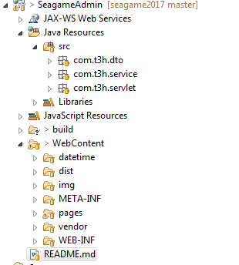

Thư mục WebContent chứa các thư mục hỗ trợ tầng giao diện (View trong mô hình MVC hoặc presentation trong mô hình 3 lớp), cụ thể các thư mục sau:
- Page : chứa các file template jsp dùng trong bài

- Trong thư mục WEB-INF đã cung cấp các thư viện cần thiết gồm JSTL

- Phần mềm hỗ trợ :
- Java SDK (1.8)
- Eclipse IDE
- Mysql Database
- TOMCAT 8
- Hướng dẫn thực hiện
Project này được thiết kế theo mô hình ứng dụng với kiến trúc MVC. Do đó, trong mỗi chức năng, học viên
phải hiện đầy đủ các lớp hiện thực trong từng tầng. Cụ thể:
- Tạo ra lớp Servlet để nhận, xử lý yều cầu từ trang jsp và chứa đối tượng của lớp service
- Tạo các service dùng để xử lý các bussiness
- Tạo ra các Entity cần thiết để xử lý
- Cập nhật lại trang jsp (Lưu ý quá trình nhận dữ liệu từ lớp Servlet thì trang JSP có thể sử dụng kỹ thuật Expression Language, JSTL để xử lý)
- Truy xuất database : thêm/xóa/query
- Các yêu cầu phải thực hiện

Thực hiện màn hình đăng nhập
Yêu cầu xử lý :
- Username và password được kiểm tra dưới database (tìm trong bảng User). User/pass mặc định trong database sẽ là admin/admin.
- Chức năng filter : khi user truy cập bất kì trang nào bên trong, yêu cầu người dùng đăng nhập nếu chưa login
- Có thể sử dụng html được cung cấp theo file login.html

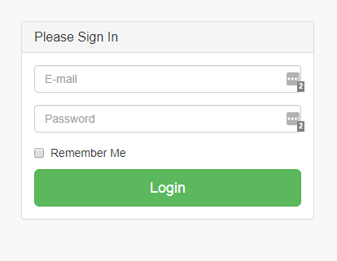

Hình 1: Màn hình Login

- Sau khi login thành công, chương trình sẽ vào trang home

- Chức năng logout
- Thực hiện chức năng logout trên hệ thống : Khi logout, hủy toàn bộ thông tin của user trên session
- Trở về màn hình login sau khi logout
- Note : Sử dụng file header.jsp để chỉnh sửa link của Logout nếu cần
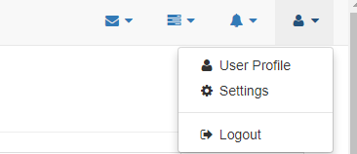

- Màn hình Home
        - Sau khi login thành công ,người dùng sẽ chuyển đến trang home
        - Hoặc khi click vào nút Home trên menu trái
        - Hiển thị danh sách các đội chơi Seagame còn hoạt động (trạng thái là active) từ database
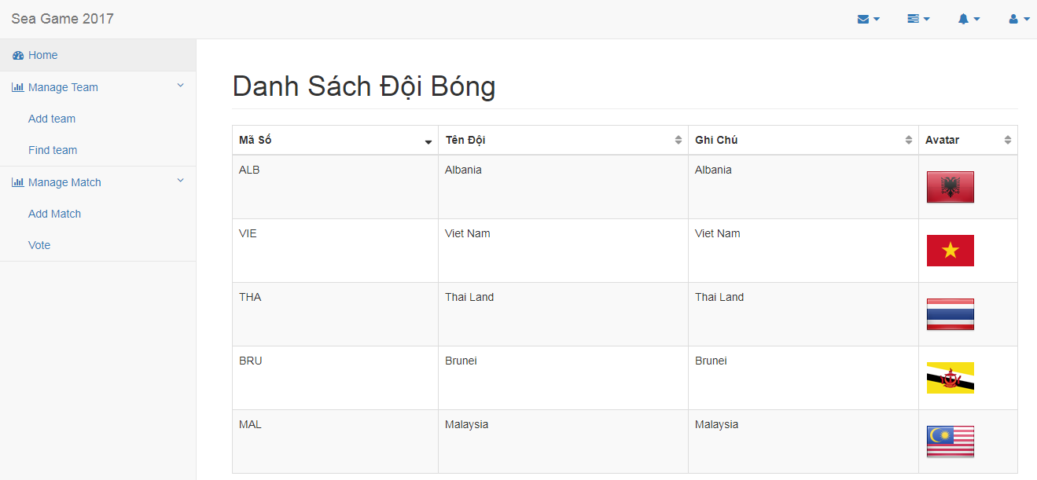
        - Hướng dẫn : Sử dụng template home.jsp được cung cấp kèm theo

- Màn hình thêm đội bóng
Khi click vào “Add Team” ở menu trái, thực hiện chức năng thêm đội bóng
        - Mã đội bóng : 3 ký tự, và không trùng
        - Tên đội bóng
        - Mô tả
        - Hình đại diện : cho phép người dùng upload hình đại diện cho team.
        - Trạng thái hoạt động : 1 (Hoạt động) , 0 (Không hoạt động)
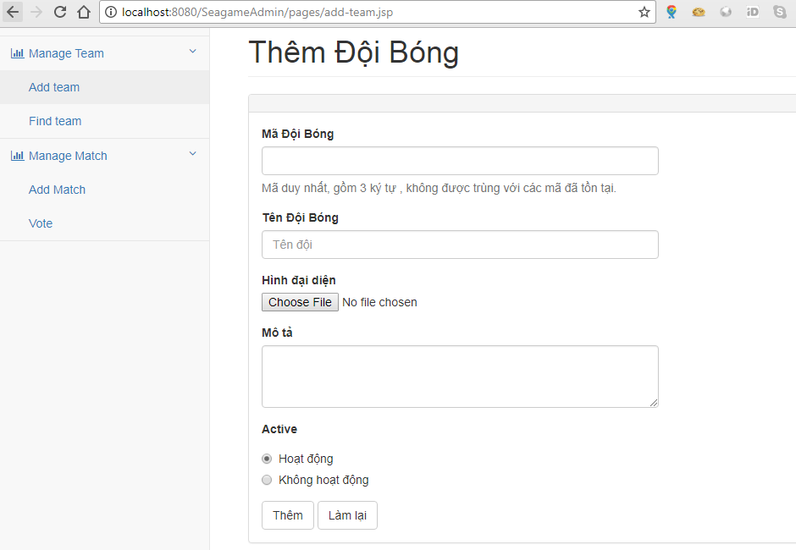

Yêu cầu : Lưu thông tin xuống database , table sltb_team và hiển thị thông báo thành công
        - Note :
          - sử dụng file template add-team.jsp được cung cấp sẵn để thực hiện
          - maker ghi nhận dưới database là user đang đăng nhập

Chức năng tìm kiếm đội bóng
Cho phép tìm kiếm đội bóng với các tiêu chí :
        - Mã đội bóng : Tìm chính xác
        - Tên đội bóng : Tìm chính xác
        - Mô tả : tìm gần đúng
        - Activce : tìm chính xác
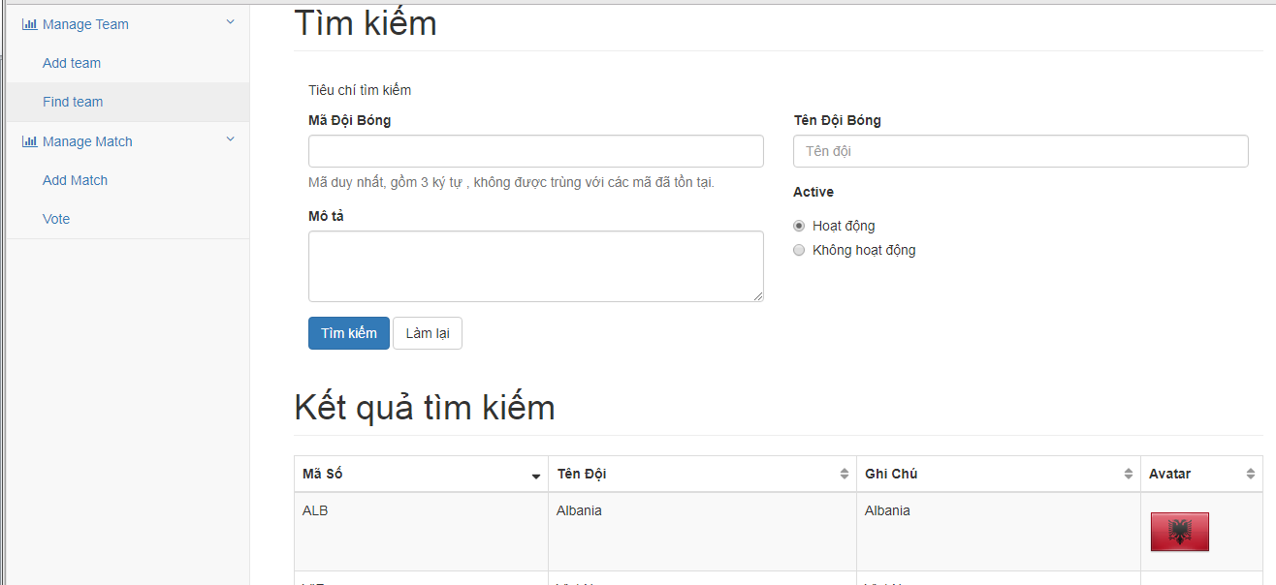

        - Yêu cầu : Tìm kiếm các tiêu chí theo điều kiện AND
        - Hiển thị kết quả tìm kiếm từ database

